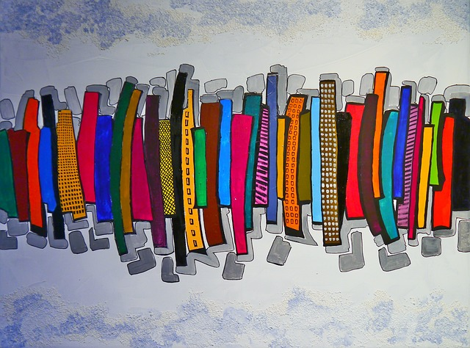Retse

Toute la famille à la **bibliothèque**. Chacun emprunte un livre qu’il n’a jamais lu avant

**Attendez-vous à l’inattendu ou il ne surviendra jamais !**

Raconter en fin de journée **3 expériences positives** et **1 expérience négative** vécues aujourd’hui

Faire aujourd’hui quelque chose qui fait **peur**

Effectuer aujourd’hui **quelque chose qu’on n’a jamais fait avant**

www.apprendreaeduquer.fr

Imaginer les conséquences si cela arrivait :   
**si nous pouvions vivre 300 ans**

Pour les gauchers : faire un **dessin** de la main droite (inversement pour les droitiers)

Chanter une **chanson** en **allemand** (voir Tokio Hotel dans You Tube)

Ecrire (ou raconter pour les plus petits) une histoire contenant les mots suivants :  
**dragon  
train  
chou fleur  
lumière**

Rester 5 minutes par terre **seul en silence**, sans rien faire

Mettre des **vêtements** qui n’ont pas été portés depuis plus de 6 mois

Laisser la **télévision éteinte** toute la journée

Mettre **le réveil 30 minutes** plus tôt

Créer une **œuvre d’art** dans un espace public (ex : dessiner avec des végétaux…)

Se **brosser** les cheveux avec une fourchette (propre ☺ )

Se faire prendre en photo en faisant une **grimace**

Ecrire une **lettre d’amour** à la personne de son choix

Prendre un **autre chemin** pour rentrer de l’école/ du travail

Parler au moins 10 minutes avec un(e) **inconnu(e)**

**Téléphoner** à un/une ami(e) perdu(e) de vue

**Regoûter** un aliment non apprécié

**Danser** pendant toute la chanson de la macaréna (et **transpirer** bien sûr !).

**Cuisiner** quelque chose que la famille n’a jamais mangé

**Départ**

**Fêter quelque chose**, quoi que ce soit, de quelle que manière que ce soit

Modifier la **décoration des murs** (au moins deux changements)

Prendre 15 minutes pour **méditer** (vidéos disponible sur You tube pour les enfants et les adultes)

Ecrire ce que j’ai découvert de **nouveau** aujourd’hui

Organiser un **spectacle d’objets**

Raconter au moins **10 blagues** dans la journée

**Danser au supermarché**

**Manger** en mélangeant les **genres** (ex : chips et confiture, pain et fruits…)

Se déplacer en **marche arrière** du lever au départ de la maison

Chercher le plus de solutions (au moins 5)  à cette **devinette**:

Qu’est-ce qui est rouge et qui vole ?

Dévoiler ses **projets** et **rêves** pour les 10 années à venir

Dire **Merci pour 7 choses** (ex : événements de sa vie / objets ou aliments particulièrement appréciées/ personnes aimées/ œuvres d’art…)

Aller dans un **lieu inconnu** et en faire un compte rendu à la famille en fin de journée avec ses propres impressions

Imaginer les conséquences si cela arrivait :   
**si nous pouvions lire les pensées des autres sur leur front**

Raconter le plus grand **échec** de sa vie et les apprentissages retirés